Walvy · Especificación UX
Pantallas de Onboarding App
Objetivo del documento. Dar a UX una guía clara para diseñar las pantallas de onboarding de la app Walvy, tratándolas como una secuencia de activación, diagnóstico y primera acción útil, no como un tutorial ni como un formulario largo.
Principio rector. El onboarding debe ayudar a rescatar el mes desde el primer ingreso. Por eso debe pedir lo mínimo necesario, explicar por qué importa y cerrar con una lectura útil del mes y una próxima acción clara.

1. Rol del onboarding
Onboarding debe leerse como la secuencia que lleva al usuario desde su entrada a la app hasta su primer valor visible: diagnóstico inicial, prioridad, señales del mes y próxima acción.
No debe diseñarse como un tour de pantallas para enseñar menús ni como una carga exhaustiva de datos desde cero.
La secuencia debe mostrar primero el beneficio visible y después la solicitud de información.
Si el usuario interrumpe el flujo, debe poder retomarlo desde Inicio, Perfil Financiero u otra superficie contextual sin empezar de nuevo.
Si ya existen datos parciales útiles, el onboarding debe continuar desde el punto de mayor valor pendiente y no repetir pasos ya resueltos.

2. Principios de diseño del onboarding
Primero valor, después amplitud. Cada pantalla debe acercar al usuario a una lectura útil del mes antes de pedir más profundidad.
Ruta preferente documental. La vía principal del onboarding debe ser cargar cartolas, últimos movimientos o documentos recientes, porque esa fuente mejora precisión, categorización, recurrencia y lectura de variaciones.
Evidencia mínima para diagnóstico. El onboarding solo puede habilitar diagnóstico cuando existe evidencia documental suficiente para construir una lectura inicial confiable. UX debe diseñar el flujo suponiendo que ese umbral existe; la cantidad exacta se definirá por producto en una definición posterior.
Sin salida manual dentro del onboarding. La ingesta manual de movimientos no forma parte de este flujo y no debe invocarse desde onboarding ni desde Perfil Financiero como mecanismo para “cumplir” el diagnóstico. Esa captura pertenece a otros módulos de la app y funciona como complemento posterior, no como sustituto de la base documental.
Un paso útil por pantalla. Cada pantalla debe empujar una sola acción dominante y una sola decisión razonable.
Cierre con valor visible. El onboarding no termina en “perfil completado”; termina cuando el usuario ve su primer diagnóstico útil y entiende qué le conviene hacer ahora.
Progreso, no castigo. Los estados parciales deben leerse como avance y oportunidad de mejorar precisión, nunca como fracaso.
Postergable sin castigo. El flujo puede pausarse, pero debe conservar el avance y retomarse desde el punto de mayor valor pendiente, no desde el inicio.

3. Pantallas y estados que UX debe diseñar
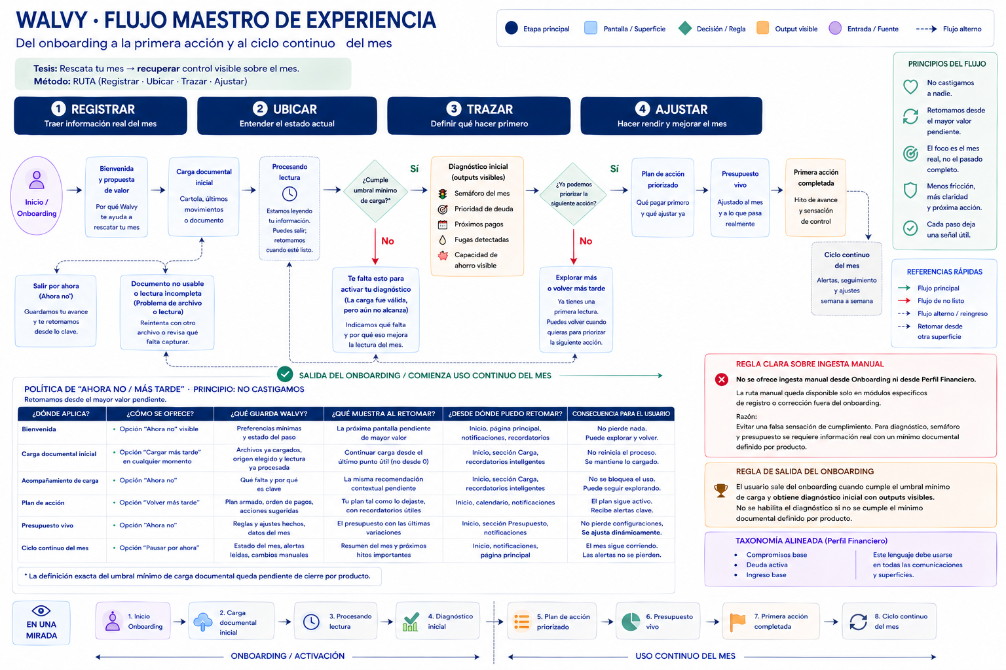
Secuencia base del flujo. Bienvenida → Carga documental preferente → Evidencia documental insuficiente para diagnóstico, cuando corresponda → Revisión rápida del perfil inicial → Diagnóstico inicial → Próxima acción dominante.
No todas las pantallas son obligatorias en todos los recorridos. Si la carga documental ya entrega evidencia suficiente, el sistema puede pasar directo a revisión o diagnóstico. Si todavía falta base para habilitar una lectura confiable, debe mostrarse el estado de evidencia insuficiente y empujar de vuelta a la carga documental. El onboarding debe poder saltarse pasos ya resueltos sin mostrar pantallas vacías ni confirmaciones redundantes.
Estado o momento | Qué debe mostrar | Acción principal
A · Bienvenida sin datos relevantes | Entrada clara al problema y a la promesa. Debe explicar qué ganará el usuario en minutos si continúa. | Comenzar
B · Carga documental preferente | Pantalla de carga y progreso. Debe mostrar qué tipo de información sirve, qué tan poco basta para empezar y qué valor se desbloquea después. | Cargar cartola o documento
C · Evidencia documental insuficiente para diagnóstico | Pantalla que explica que ya hubo avance, pero todavía no existe base suficiente para activar diagnóstico. Debe pedir más evidencia documental sin ofrecer una salida manual dentro del onboarding. | Cargar más movimientos o documento
D · Revisión rápida del perfil inicial | Pantalla de confirmación mínima. Debe mostrar lo que el sistema ya detectó con suficiente claridad antes de cerrar el flujo. | Confirmar y ver mi diagnóstico
E · Diagnóstico inicial logrado | Pantalla de primer valor. Debe mostrar una lectura sintética del mes, qué la explica y una próxima acción dominante. | Ver mi próxima acción
F · Onboarding incompleto reactivable | Banner, card o modal contextual para retomar el flujo desde el paso pendiente sin borrar el avance ya logrado. | CTA específico al paso pendiente

4. Definición de pantallas del onboarding

4.1 Pantalla de bienvenida
Debe abrir con el problema del mes y con la promesa de valor, no con una explicación de la plataforma.
Debe dejar claro que el usuario no necesita reconstruir toda su vida financiera para empezar. Basta con cargar la evidencia mínima necesaria para obtener una primera lectura útil.
Debe anticipar qué recibirá al avanzar: diagnóstico inicial, prioridad visible, estado del mes y próxima acción.
CTA dominante. Comenzar.
Qué evitar. Tours largos, listados de funcionalidades, claims de IA mágica o lenguaje bancario.

4.2 Pantalla de carga documental preferente
Debe pedir la carga de uno o varios documentos recientes de cartolas, últimos movimientos o equivalentes, con una explicación simple de por qué eso alcanza para empezar.
Debe mostrar zona de carga clara, progreso visible y mensaje de bajo esfuerzo: no necesitamos todo, solo lo suficiente para ubicar tu mes.
Puede incluir ayudas breves sobre qué documentos sirven y qué señales se van a construir después de la carga.
No debe ofrecer una ruta paralela de registro manual para destrabar el onboarding. Si la evidencia todavía no alcanza, la salida correcta es pedir más base documental o permitir postergar sin castigo.
Estados operativos que UX debe contemplar. Listo para cargar, subiendo, procesando, procesamiento demorado, carga exitosa suficiente, carga exitosa pero insuficiente, y error o documento no usable.
Si el archivo se leyó bien pero todavía no entrega contexto suficiente para el diagnóstico, la pantalla no debe tratarlo como error. Debe explicarlo como avance útil y llevar al estado de evidencia insuficiente para diagnóstico.
Si el procesamiento toma más de lo esperado, la app debe permitir salir sin perder avance y avisar que Walvy continuará cuando la lectura esté lista o que podrá retomarse desde el paso correspondiente.
Criterio de salida. La pantalla debe avanzar cuando la carga ya permite detectar señales suficientes para construir perfil inicial o cuando se confirma que todavía falta más evidencia documental y corresponde ir al siguiente estado.
CTA dominante. Si todavía no hay archivo: Cargar cartola o documento. Si el archivo ya fue seleccionado: Procesar documento. “Continuar” solo conviene después de una carga exitosa.
Qué evitar. Instrucciones largas, tecnicismos sobre formatos o textos defensivos que hagan sentir al usuario que el proceso será pesado.

4.3 Pantalla de evidencia documental insuficiente para diagnóstico
Debe aparecer cuando ya existe alguna carga o intento válido, pero todavía no hay base suficiente para habilitar diagnóstico, semáforo ni perfil inicial.
No debe dar una falsa sensación de cumplimiento. Su función es explicar con claridad que hubo avance, pero que aún falta evidencia documental para construir una lectura confiable.
No debe ofrecer como sustituto el llenado manual de movimientos, ingresos o gastos dentro del onboarding. Esa salida contradice la lógica de precisión que este flujo busca proteger.
La pantalla debe conectar el faltante con el beneficio visible: con más base documental, Walvy podrá detectar mejor recurrencias, mejorar categorización y dar una lectura más clara del mes.
Mensaje base sugerido. Aún falta base para activar tu diagnóstico. Para mostrarte una lectura confiable del mes, necesitamos más movimientos cargados desde cartola o documento.
CTA dominante. Cargar más movimientos o documento.
CTA secundaria. Ahora no.
Criterio de salida. La pantalla queda resuelta cuando el usuario vuelve a la carga documental o cuando decide postergar entendiendo que el diagnóstico seguirá pendiente hasta completar ese paso.

4.4 Pantalla de revisión rápida del perfil inicial
Esta pantalla es una confirmación mínima antes del diagnóstico, no una pantalla de análisis profundo. Su objetivo es que el usuario vea qué detectó el sistema y pueda confirmar o corregir lo mínimo antes de cerrar el flujo.
Debe resumir, al menos, ingreso base detectado, compromisos base detectados, movimientos sin categorizar y señales de recurrencia suficientemente claras para construir el mes.
Si existe deuda activa relevante para la lectura inicial y ya fue detectada o declarada en otros módulos, también debe aparecer resumida en esta pantalla.
Movimientos sin categorizar no deben listarse uno por uno en esta vista. Deben mostrarse como contador visible con salida directa a revisión cuando corresponda.
Si la información proviene de documentos o cartolas, conviene destacarla como base preferente.
Criterio de salida. La pantalla queda resuelta cuando el usuario confirma la lectura detectada o corrige lo mínimo necesario para pasar al diagnóstico.
CTA dominante. Confirmar y ver mi diagnóstico.

4.5 Pantalla de diagnóstico inicial
Esta es la pantalla que cierra el onboarding y valida si realmente hubo primer valor.
Debe mostrar una lectura sintética del mes, no una lista de datos cargados. Esa lectura debe incluir el estado del mes, qué lo está explicando y una salida accionable.
Los outputs visibles que UX debe contemplar aquí son: semáforo del mes, prioridad principal a ordenar, pago relevante próximo o presión principal del mes, fuga o desvío detectable cuando exista, y una próxima acción dominante.
“Presión principal del mes” debe leerse como el factor más claro que hoy empuja el mes, por ejemplo deuda, pago próximo, categoría fuera de rango o fuga activa.
La lectura debe ser breve, humana y accionable. No necesita score numérico.
La próxima acción debe quedar resuelta dentro de esta pantalla como bloque final o CTA dominante. Solo conviene separarla si hacerlo mejora claramente la comprensión del cierre.
CTA dominante. Ver mi próxima acción.
CTA secundaria opcional. Ir a mi resumen.

4.6 Pantalla o bloque de próxima acción dominante
No es obligatorio resolverla como pantalla independiente. La resolución preferente es como bloque final dentro del diagnóstico inicial.
Solo conviene diseñarla como pantalla separada cuando eso mejore la claridad del cierre o cuando la acción requiera una explicación adicional que no quepa con limpieza dentro del diagnóstico.
La acción dominante debe ayudar a ordenar el mes de inmediato. Ejemplos autorizados por la lógica de Walvy: revisar un pago relevante, confirmar una recurrencia detectada o corregir una fuga.
Categorizar movimientos pendientes solo debe usarse como acción dominante cuando el volumen sea acotado y su impacto sea crítico para la lectura del diagnóstico. No conviene cerrar el onboarding con una tarea larga o pesada.
Solo una acción debe dominar el cierre del flujo. El resto debe quedar subordinado.

4.7 Banner o modal de reactivación del onboarding
Debe existir una superficie de reactivación cuando el usuario salió antes de llegar al diagnóstico o cuando avanzó solo hasta un punto que todavía no habilita valor visible.
Si el flujo quedó muy incompleto y no existe valor visible, puede usarse modal. Si ya hay progreso útil, conviene usar banner o card contextual.
El mensaje debe explicar tres cosas: qué falta, por qué importa y qué gana el usuario si lo completa ahora.
Ejemplo base. Título: Activa tu diagnóstico. Cuerpo: Ya avanzaste, pero todavía falta información clave para mostrarte una lectura más clara del mes. Si completas este paso, Walvy podrá darte un diagnóstico más útil y preciso. CTA principal: usar un copy específico al paso pendiente, por ejemplo Cargar cartola o documento, Cargar más movimientos o Confirmar perfil inicial.

5. Reglas de despliegue dentro del onboarding
Estas reglas ayudan a UX a resolver condicionales y edge cases sin reabrir la lógica del producto.

5.1 Política de “Ahora no / Más tarde”
El onboarding puede postergarse, pero no debe sentirse abandonado ni borrado. La regla UX es permitir pausa sin castigo, conservar el avance y retomar desde el punto de mayor valor pendiente.
“Ahora no” o “Más tarde” no debe tener el mismo peso en todas las pantallas. Conviene habilitarlo cuando postergar no destruya información crítica o cuando ya exista una salida razonable del paso actual. No debe convertirse en una invitación a abandonar sin contexto.
A nivel visual, debe mostrarse como acción secundaria liviana o link textual, nunca como botón principal ni como doble CTA simétrico frente a la acción dominante.
La consecuencia visible al postergar debe explicarse en tono sereno: puedes seguir usando la app, pero tu diagnóstico seguirá pendiente o tu lectura será menos clara hasta completar este paso. El sistema no debe usar culpa, bloqueo rígido ni reinicio del flujo completo.
Paso o pantalla | ¿Puede postergarse? | Qué pasa si se posterga | Dónde retoma
Bienvenida | Sí. | No se pierde nada. El usuario sale antes de comenzar y la app no debe marcar el onboarding como fallido. | Desde Bienvenida o desde la primera superficie que vuelva a invitar al flujo.
Carga documental | Sí, con cuidado. | Si no subió nada, solo queda pendiente el paso. Si ya existe una carga procesada útil, el sistema debe conservarla y avanzar luego desde evidencia insuficiente, revisión o diagnóstico, no desde cero. Si intenta salir mientras se está cargando un archivo, conviene pedir confirmación breve. | Desde Carga documental, evidencia insuficiente, revisión o diagnóstico, según el avance real ya guardado.
Evidencia documental insuficiente | Sí. | El usuario puede seguir usando la app, pero el diagnóstico sigue pendiente hasta aportar más base documental. No debe habilitarse el diagnóstico con una salida manual dentro del onboarding. | Desde Evidencia documental insuficiente o desde Carga documental, según el punto exacto que quede pendiente.
Revisión rápida del perfil inicial | Sí. | Se conservan las detecciones ya construidas. Si no hay validación obligatoria pendiente, el sistema puede llevarlo directo al diagnóstico al retomar. | Desde Revisión rápida o desde Diagnóstico, según lo que falte confirmar.
Diagnóstico inicial | No aplica como pausa del onboarding. | Cuando el usuario ya ve el diagnóstico, el onboarding se considera cumplido. No hace falta mostrar “Ahora no” como CTA del flujo. | Desde Diagnóstico o desde la superficie a la que se dirija después.

5.2 Reglas generales de despliegue
Caso | Regla UX
Documentos o cartolas cargados | Destacar esa fuente como base preferente del perfil y avanzar hacia diagnóstico sin pedir de inmediato más información de la necesaria.
Carga exitosa pero insuficiente | No tratarlo como error. Explicar que sí hubo avance, pero todavía falta más evidencia documental para activar diagnóstico. No abrir un formulario manual dentro del onboarding.
Evidencia documental insuficiente | Explicar el faltante con tono sereno y devolver al usuario a la carga documental. El copy debe conectar la base faltante con el valor visible que se desbloquea después.
Movimientos sin categorizar | Mostrar contador o señal resumida. La revisión detallada debe quedar como salida puntual, no como lista larga dentro del onboarding.
Diagnóstico ya logrado | Cerrar el onboarding y mover al usuario a su lectura del mes o a su próxima acción. No seguir enseñando la app.
Reactivación posterior | Retomar desde el paso pendiente o desde la mejor oportunidad de valor restante. No reiniciar el flujo completo. Cuando se muestre CTA, usar un copy específico al paso pendiente.
Procesamiento demorado | Permitir salir sin perder avance y explicar que Walvy continuará cuando la lectura esté lista o que podrá retomarse desde el paso correspondiente.

6. Qué no debe hacer el onboarding
No debe empezar explicando secciones, menús o funcionalidades como si fuera un tutorial de producto.
No debe pedir al usuario que arme su presupuesto completo desde cero para recién acceder a valor.
No debe ofrecer una salida manual dentro del onboarding para “cumplir” el diagnóstico.
No debe exigir carga manual exhaustiva si ya existe una vía documental capaz de dar una lectura mejor y más rápida.
No debe desviar al usuario a registrar movimientos manualmente uno por uno dentro del onboarding.
No debe multiplicar CTAs ni pantallas de confirmación innecesarias.
No debe sonar a banco, castigo, tono punitivo ni IA mágica.

7. Reglas de UX writing para este flujo
Cada pantalla debe decir tres cosas: qué se está pidiendo, por qué importa y qué gana el usuario al avanzar.
El tono debe ser claro, sereno, directo y no culpabilizante.
La mejora de precisión debe explicarse como una mejora del beneficio visible, no como una amenaza.
Conviene usar verbos concretos: empezar, cargar, confirmar, revisar, ordenar, rescatar, recuperar control.
Las pantallas deben evitar jerga financiera, promesas abstractas y etiquetas técnicas que el usuario no necesita para avanzar.

8. Decisiones de producto ya suficientemente cerradas para UX
Onboarding se diseña como activación y no como tutorial.
La ruta preferente del flujo es la carga documental o de últimos movimientos.
El onboarding no habilita diagnóstico solo con datos declarativos o manuales.
La ingesta manual de movimientos no forma parte del onboarding y no debe invocarse desde este flujo.
El onboarding debe poder reactivarse desde otras superficies de la app, especialmente cuando falte información clave para mejorar el diagnóstico.
El cierre correcto del flujo es el diagnóstico inicial con próxima acción, no una pantalla de éxito vacía.
No es obligatorio diseñar un score numérico. Basta una lectura sintética del mes y una explicación breve de lo que la empuja.
UX debe asumir que existe un umbral mínimo de evidencia documental para habilitar diagnóstico, aunque la cantidad exacta se definirá por producto en una definición posterior.

